Φύλλο εργασίας

Τάξη: **Ε, ΣΤ Δημοτικού**

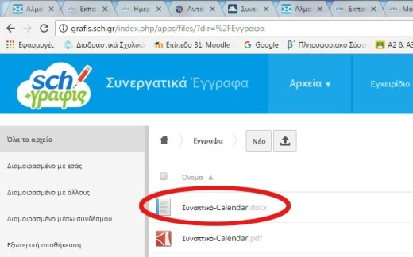Άξονες μαθησιακών στόχων: Επικοινωνώ και συνεργάζομαι με τις ΤΠΕ, ενότητα: **Γνωρίζω το διαδίκτυο, επικοινωνώ και συνεργάζομαι**

Θέμα: **Δημιουργία ημερολογίου (Calendar) «Σαν σήμερα»**

**Βήμα 1**

Συνδεθείτε στο συνεργατικό περιβάλλον του [http://grafis.sch.gr/](http://grafis.sch.gr/%20)  στο Πανελλήνιο Σχολικό Δίκτυο. Θα δουλέψετε **συνεργατικά** στο αρχείο Συνοπτικό\_Calendar.docx

**Βήμα 2**

Κάθε μια ομάδα θα προσθέτει από έναν μήνα του έτους στο Ημερολόγιο (Calendar). Το Ημερολόγιο αποτελείται από 13 σελίδες. Στην **πρώτη σελίδα** υπάρχει ένας **συνοπτικός πίνακας** για όλο το έτος. Κάθε ομάδα να πάρει περιοδικά την πρόσβαση και να προθέτει από έναν μήνα στο συνοπτικό αυτό πίνακα. Προσέξτε τα περιγράμματα του πίνακα, τη στοίχιση των κελιών, τα χρώματα, τη συγχώνευση κελιών.

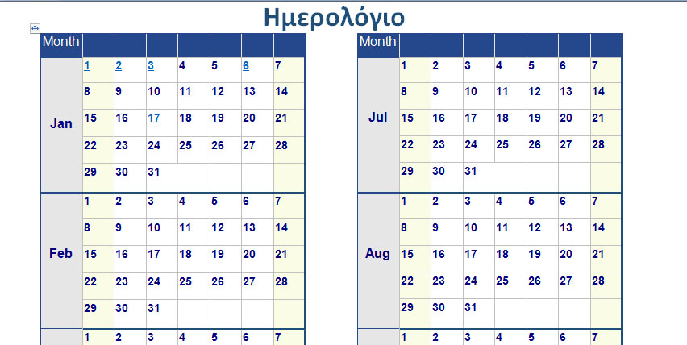

**Βήμα 3**

Στις υπόλοιπες σελίδες υπάρχει **ένας πίνακας για κάθε μήνα**. Κάθε ομάδα να πάρει περιοδικά την πρόσβαση στο αρχείο και να προσθέτει μια σελίδα με τον πίνακα του μήνα. Προσέξτε τη μορφοποίηση του πίνακα: περιγράμματα, στοίχιση κελιών, χρώματα.

| [◄ Ιανουάριος](http://www.wincalendar.com/Holiday-Calendar/December-2016) | **Φεβρουάριος** | | | | | [Mάρτιος ►](#February_2017) |
| --- | --- | --- | --- | --- | --- | --- |
|  |  |  |  |  |  |  |
| 1 | 2 | 3 | 4 | 5 | 6 | 7 |
| 8 | 9 | 10 | 11 | 12 | 13 | 14 |
| 15 | 16 | 17 | 18 | 19 | 20 | 21 |
| 22 | 23 | 24 | 25 | 26 | 27 | 28 |
| 29 | 30 | 31 |  | | | |

| [◄ Δεκέμβριος](http://www.wincalendar.com/Holiday-Calendar/December-2016" \o "December 2016) | **Ιανουάριος** | | | | | [Φεβρουάριος ►](#February_2017) |
| --- | --- | --- | --- | --- | --- | --- |
| **A1** |  |  |  |  |  |  |
| 1   * **1892** - Ανοίγει το κέντρο υποδοχής μεταναστών του **[Έλις Άιλαν](http://www.newsbeast.gr/weekend/arthro/811138/i-istoria-tou-ellis-island-pou-prosfere-to-diavatirio-gia-ti-gi-tis-epaggelias)**[τ](http://www.newsbeast.gr/weekend/arthro/811138/i-istoria-tou-ellis-island-pou-prosfere-to-diavatirio-gia-ti-gi-tis-epaggelias) στ’ ανοιχτά της Νέας Υόρκης.   [Ellis_Island-metanastes.jpg](http://www.newsbeast.gr/weekend/arthro/811138/i-istoria-tou-ellis-island-pou-prosfere-to-diavatirio-gia-ti-gi-tis-epaggelias)   * 1674 - Ισχυρός Σεισμός 9 Βαθμών Μερκάλι **Κέρκυρα** | 2   * **1959-**Η Σοβιετική Ένωση εκτοξεύει το πρώτο διαστημόπλοιο με κατεύθυνση τη Σελήνη. **[C:\Επίπεδο -B1\5\Luna_1.jpg](https://el.wikipedia.org/wiki/%CE%9B%CE%BF%CF%85%CE%BD%CE%AC_1)**   Πρόκειται για το μη επανδρωμένο [**«Λούνα 1»**](https://el.wikipedia.org/wiki/%CE%9B%CE%BF%CF%85%CE%BD%CE%AC_1) | 3   * **1946**Ο [**Λεονάρντο**](http://www.komotini24.gr/aftes-ine-10-kaliteres-idees-tou-leonarnto-nta-vintsi/)[**ντα Βίντσι**](http://www.komotini24.gr/aftes-ine-10-kaliteres-idees-tou-leonarnto-nta-vintsi/)δοκιμάζει ανεπιτυχώς να πετάξει με ιπτάμενη μηχανή.   [Da_Vinci-flying_machine.jpg](http://www.komotini24.gr/aftes-ine-10-kaliteres-idees-tou-leonarnto-nta-vintsi/)   * **1977:** Ιδρύεται η εταιρεία [**Apple**](https://el.wikipedia.org/wiki/Apple)   [apple_topic.png](https://el.wikipedia.org/wiki/Apple) | 4 | 5 | 6   * Τα άγια **Θεοφάνεια** * **1449** Ο [**Κωνσταντίνος Παλαιολόγος**](https://el.wikipedia.org/wiki/%CE%9A%CF%89%CE%BD%CF%83%CF%84%CE%B1%CE%BD%CF%84%CE%AF%CE%BD%CE%BF%CF%82_%CE%99%CE%91%CE%84_%CE%A0%CE%B1%CE%BB%CE%B1%CE%B9%CE%BF%CE%BB%CF%8C%CE%B3%CE%BF%CF%82)στέφεται στον Μυστρά αυτοκράτορας του Βυζαντίου.[Constantine_Palaiologos.jpg](https://el.wikipedia.org/wiki/%CE%9A%CF%89%CE%BD%CF%83%CF%84%CE%B1%CE%BD%CF%84%CE%AF%CE%BD%CE%BF%CF%82_%CE%99%CE%91%CE%84_%CE%A0%CE%B1%CE%BB%CE%B1%CE%B9%CE%BF%CE%BB%CF%8C%CE%B3%CE%BF%CF%82) | 7 |
| 8 | 9 | 10 | 11 | 12 | 13 | 14 |
| 15 | 16 | 17   * **Γιορτάζουν**:Αθανάσιος, Θεόδουλος * **532 μ.Χ** Ο αυτοκράτορας του Βυζαντίου Ιουστινιανός καταστέλλει τη [**Στάση του Νίκα**](https://el.wikipedia.org/wiki/%CE%A3%CF%84%CE%AC%CF%83%CE%B7_%CF%84%CE%BF%CF%85_%CE%9D%CE%AF%CE%BA%CE%B1)**.**   [Ioustinianos.jpg](https://el.wikipedia.org/wiki/%CE%A3%CF%84%CE%AC%CF%83%CE%B7_%CF%84%CE%BF%CF%85_%CE%9D%CE%AF%CE%BA%CE%B1) | 18 | 19 | 20 | 21 |
| 22 | 23 | 24 | 25 | 26 | 27 | 28 |
| 29 | 30 | 31 |  | | | |

**Βήμα 5**

Γεμίστε τώρα το ημερολόγιο με γεγονότα σταθμούς στην ιστορία. Καταχωρίστε τα χρησιμοποιώντας κατάλληλους συνδέσμους και εικόνες στις ημερομηνίες (κελιά πίνακα ) του ημερολογίου. Πηγή πληροφοριών για την **ταυτότητα της ημέρας** («**Σαν Σήμερα**») το Αλμανάκ <https://www.sansimera.gr/almanac>, αλλά και το διαδίκτυο γενικότερα.

**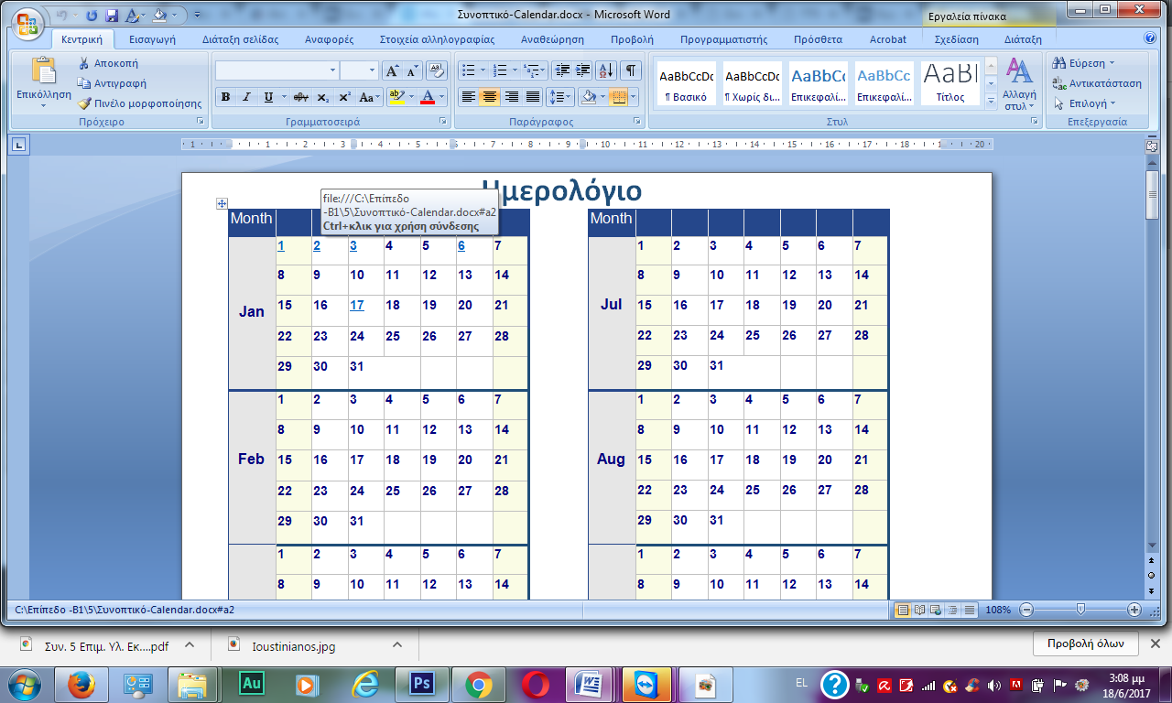Βήμα 6**

Βάλτε **σελιδοδείκτες** από τον συνοπτικό πίνακα προς τα κελιά των πινάκων για κάθε μήνα με την αναλυτική περιγραφή.

**Βήμα 7**

Αναρτήστε το Ημερολόγιο στο **ιστολόγιο** του σχολείου σας